

Zmiany w zwiedzaniu Wawelu

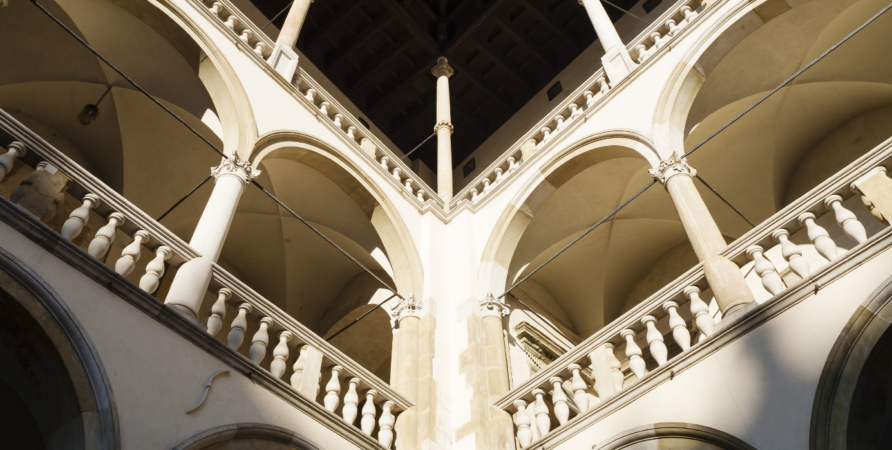
Zamek Królewski na Wawelu przechodzi w tym roku wielką metamorfozę.
Odpowiadając na oczekiwania zwiedzających, a także w trosce o bezpieczeństwo
i komfort zwiedzania, muzeum przygotowuje nowy sposób prezentacji eksponatów i zamkowych wnętrz. W związku z tym konieczne jest czasowe wyłączanie niektórych przestrzeni, by móc przeprowadzić w nich stosowne prace remontowe
i aranżacyjne.

Jeszcze tylko do 6 marca można zwiedzić wystawę czasową Wazy, serwisy, misy... Osiemnastowieczne srebra, porcelana i szkło ze zbiorów Zamku Królewskiego na Wawelu. A do 13 marca – przed dłuższą przerwą – będzie można zwiedzać Reprezentacyjne Komnaty Królewskie wraz z zorganizowanymi w tych przestrzeniach wystawami i pokazami czasowymi oraz wystawę stałą Sztuka Wschodu. Namioty tureckie. Pozostałe wystawy pozostają otwarte i dostępne są w zwyczajnych porach zwiedzania.

Wszystkie osoby, które znalazły schronienie w Polsce, zapraszamy do bezpłatnego zwiedzania Zamku Królewskiego na Wawelu.

Oto najważniejsze zmiany dotyczące zwiedzania Zamku w najbliższych dniach:

Reprezentacyjne Komnaty Królewskie (II piętro Zamku) – otwarte do 13 marca (przed dłuższą przerwą), wtorek-niedziela 9:30–17:00, ostatnie wejście 16:00
W ramach tej ekspozycji można zobaczyć również:
- Nowe arcydzieła na Wawelu. Brueghel i Heda – pokaz najnowszych nabytków
- Nie tylko Bruegel i Rubens. Malarstwo Niderlandów na Wawelu – wystawa czasowa
- Carowie Szujscy na sejmie w 1611 roku – pokaz obrazu
- Miecz hetmana Sahajdacznego – pokaz specjalny

Sztuka Wschodu. Namioty tureckie – wystawa stała otwarta do 13 marca (przed dłuższą przerwą), tylko II piętro wystawy, wtorek–niedziela 9:30-17:00, ostatnie wejście 16:20

Wazy, serwisy, misy... Osiemnastowieczne srebra, porcelana i szkło ze zbiorów Zamku Królewskiego na Wawelu – wystawa czasowa otwarta tylko do 6 marca, 9:30–17:00, ostatnie wejście 16:30

Zapraszamy również, by zwiedzić wystawę czasową:
Mistrzostwo rysunku. Andrzej Radwański (1711–1762) – otwarta do 15 maja, wtorek–niedziela 9:30−17:00, ostatnie wejście 16:30
Wstęp na wystawę w cenie 1 zł przy zakupie dowolnego biletu na inne wystawy.

Poza tym pozostają dostępne wystawy stałe:

Wawel Zaginiony – wraz z nową częścią Pradzieje Wawelu – poniedziałek 9:30–13:00, ostatnie wejście 12:30, wtorek–niedziela 9:30–17:00, ostatnie wejście 16:30

Wawel Odzyskany – poniedziałek 9:30–13:00, ostatnie wejście 12:30, wtorek–niedziela 9:30-17:00, ostatnie wejście 16:30

Aktualne informacje dla zwiedzających są na bieżąco umieszczane na stronie: www.wawel.krakow.pl

*****

Kontakt dla mediów:
Paweł Doś
Rzecznik prasowy Zamku Królewskiego na Wawelu
tel. 519 688 998
pawel.dos@wawelzamek.pl

